先安装xshell6

远程进入/usr/OM,拉数据库BureauGZ.db到本地,再文件放回/usr/OM

Reboot重启设置生效

## 1、配置平台信息

设置设备的服务器IP

以192.168.10.103为例

修改服务器IP

## 配置本地信息

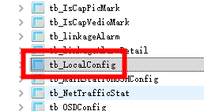

设置本地IP

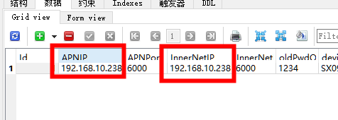

根据需要开启AI

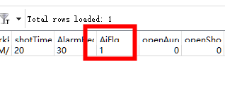

不开ai，会从摄像头获取数据直接转发给aiconfig的rtpurl地址

开ai，会通知ai, ai会从摄像头获取数据转发给aiconfig的rtpurl地址

## 3 、配置摄像机IP信息

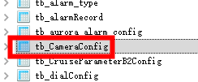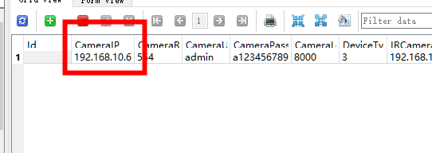

## 配置ai相关信息

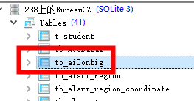

可通过tail -f /usr/OM/omLog/20211102.txt 或tail -1000 /usr/OM/omLog/20211102.txt

查看日志

# 常见问题

1. 播放不到视频

重开平台，重启设备端。

若用公网，确保视频端口已映射